 德国德斯兰压缩机

To： From ：德斯兰压缩机（上海)有限公司
收 件 人：梁先生13907886108 发 件 人：谢小姐18930458960
电话号码：0778-2587763 日 期： 7/29/2026
传真号码： 电话号码： 021-69519116
传真号码： 021-69519161

根据贵公司的要求，兹向贵公司做以下报价，请查阅： 螺杆式空压机产品报价书
一、产品型式：单级、风冷、箱式低噪声微油螺杆空气压缩机
压缩机型号/Model | DSR-50A
大气压力（kg/cm²A） | 1.033
环境温度（℃） | 46
相对湿度（%） | %85
排气压力/Working Pressure（bar） | 8
排气量/FAD（m³/min） | 6.1
排气温度（℃） | 环境温度+15
冷却方式/Cooling | 风冷/Air cooled
电机功率Motor rated power（Kw） | 37
电源/Voltage（V/PH/HZ） | 380/3/50
启动方式 | Y-△
防护等级 | IP54
传动方式 | 皮带
噪音/Noise dB(A) | 70
含油量（PPM） | <2
机组重量/Weight（kg） | 840
外型尺寸(长×宽×高)（mm） | 1300*1000*1460

供货范围
整体箱式压缩机组一套，包括以下主要部件：
—— 螺杆压缩机主机
—— 电动机
—— 传动系统(皮带\皮带轮)
—— 气量自动调节系统（包括卸荷阀，最小压力阀）
—— 电脑控制系统
—— 电气系统（包括电控柜）
—— 油路系统（包括油单向阀，油过滤器，油气分离器，油冷却器）
—— 气路系统（包括进气过滤器，后冷却器，安全阀，排气阀）
—— 底盘，箱罩
- 压缩机油（在机内）

三、公司介绍
德国DESRAN压缩机工业集团是世界领先的工业设备制造企业，创始于1918年，总部设
在德国巴伐利亚州慕尼黑市，多年来，
德斯兰公司一直是压缩机技术领域的领先者，公司于1991年与德国公司合作，引进
世界顶级螺杆主机和先进设计系统，
按ISO9001国际标 品质认证体系整装，其产品包括固定式螺杆压缩机，变频螺杆式空
气压缩机著称。
德国德斯兰是世界上最大的工业集团之一。集团在四大洲15个国家生产3000多种产品。
2001年集团销售额近50亿美元，员工26000多人。集团主要由四大部门组成，
即压缩机 、技术部、工业技术部、建筑及矿山技术部和租机服务部。其中，
压缩机技术部是世界上最大的压缩机制造商，2007年销售额达56亿欧元，位列世界第
一。
德斯兰压缩机（上海）有限公司作为其在亚太地区的销售和制造基地，引进德国的最新
技术，同时在元配件的采购、
整机的装配和调试均按照ISO体系进行，确保每一台出的空压机具有卓越的质量和高
可靠性，为您提供高效、节能、优质的空气压缩机系统设备。今天秉承对中国市场的长期承诺，它参与包括石化，电力、制药、食品、采矿、机械制造等在内的多方面业务，并希望以其产品、技术、服务以及与中方的合作不断为中国的发展作出贡献。 欢迎您选用DESRAN产品！
企业优势
1.专业的技术队伍
公司拥有30多位专业技术设计人员，强大的技术队伍为优良的设计提供了保障，先进的三维软件设计，使产品开发更快速，设计更精准；有限元软件分析，使机器机械强度设计更优化。
2.先进的生产设备
A．日本进口Amada数控冲床、折弯机, 保证了产品加工的高精度和高效率。
特点：高精度，加工精度为±0.1mm。
高效率， X轴速度80m／min；Y轴速度60m／min。
加工尺寸大，1270mm×5000mm。
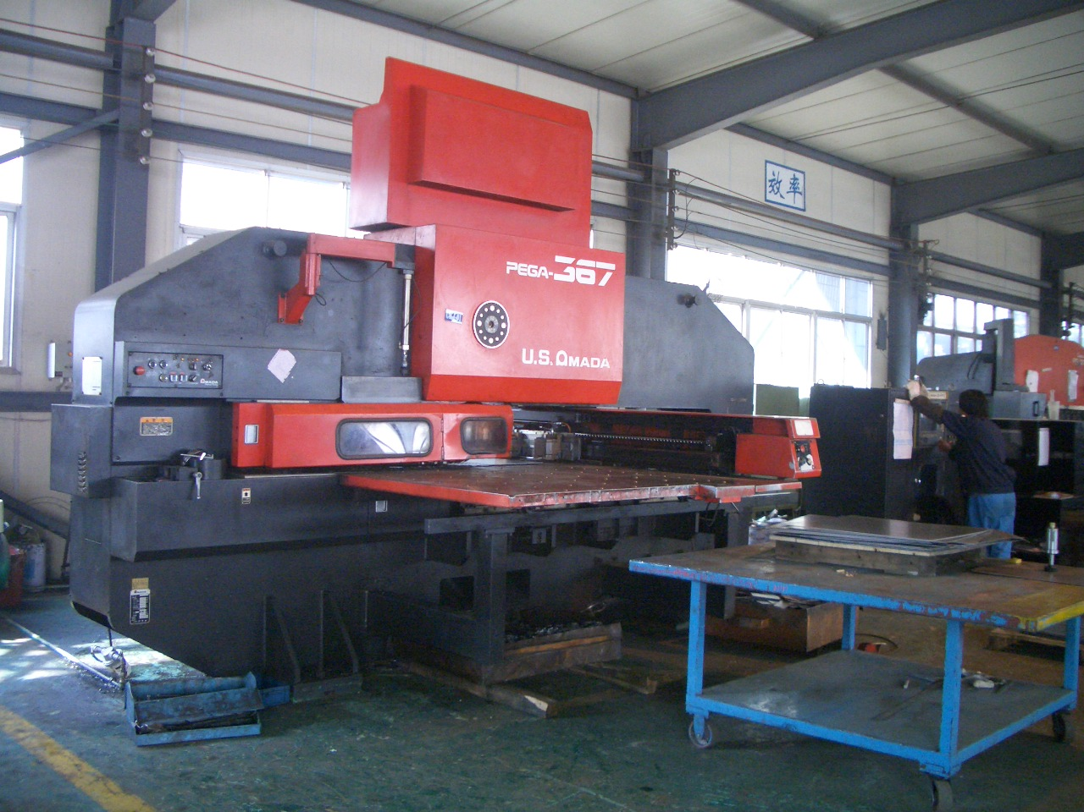
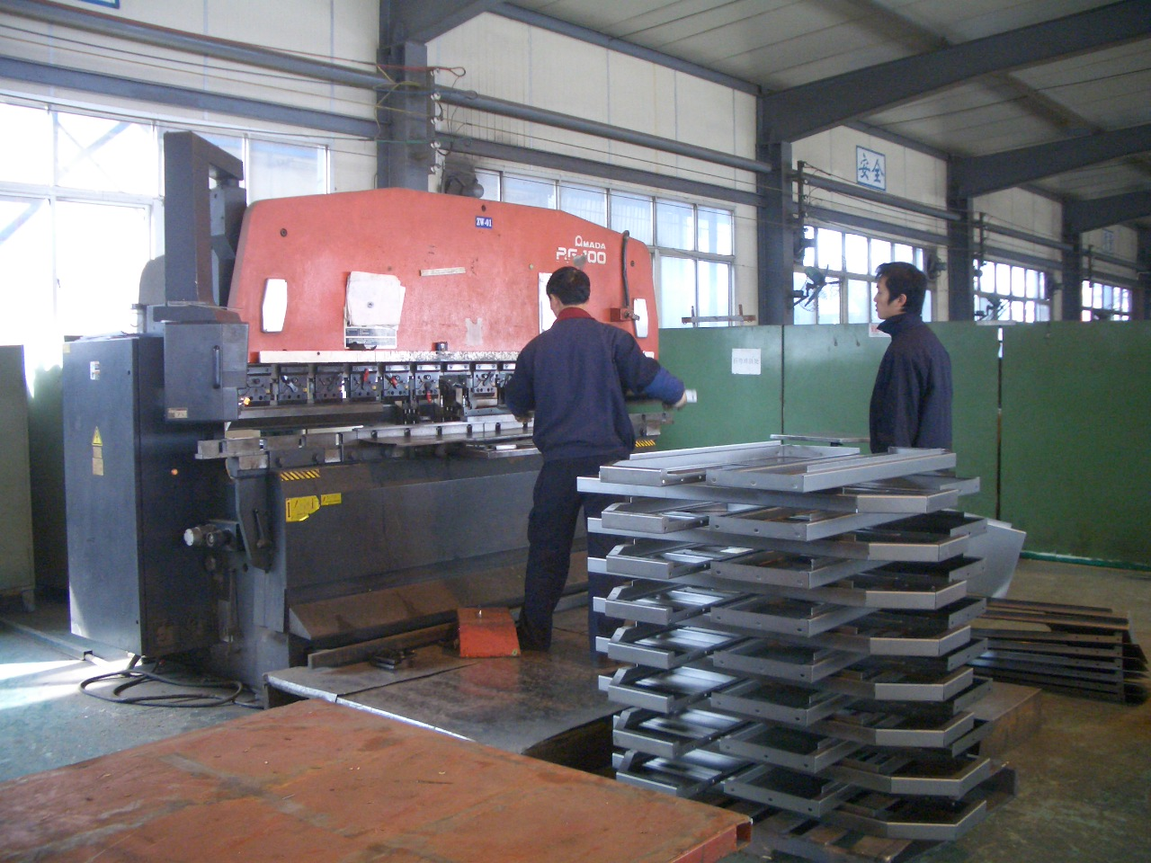

B．高温喷漆流水线
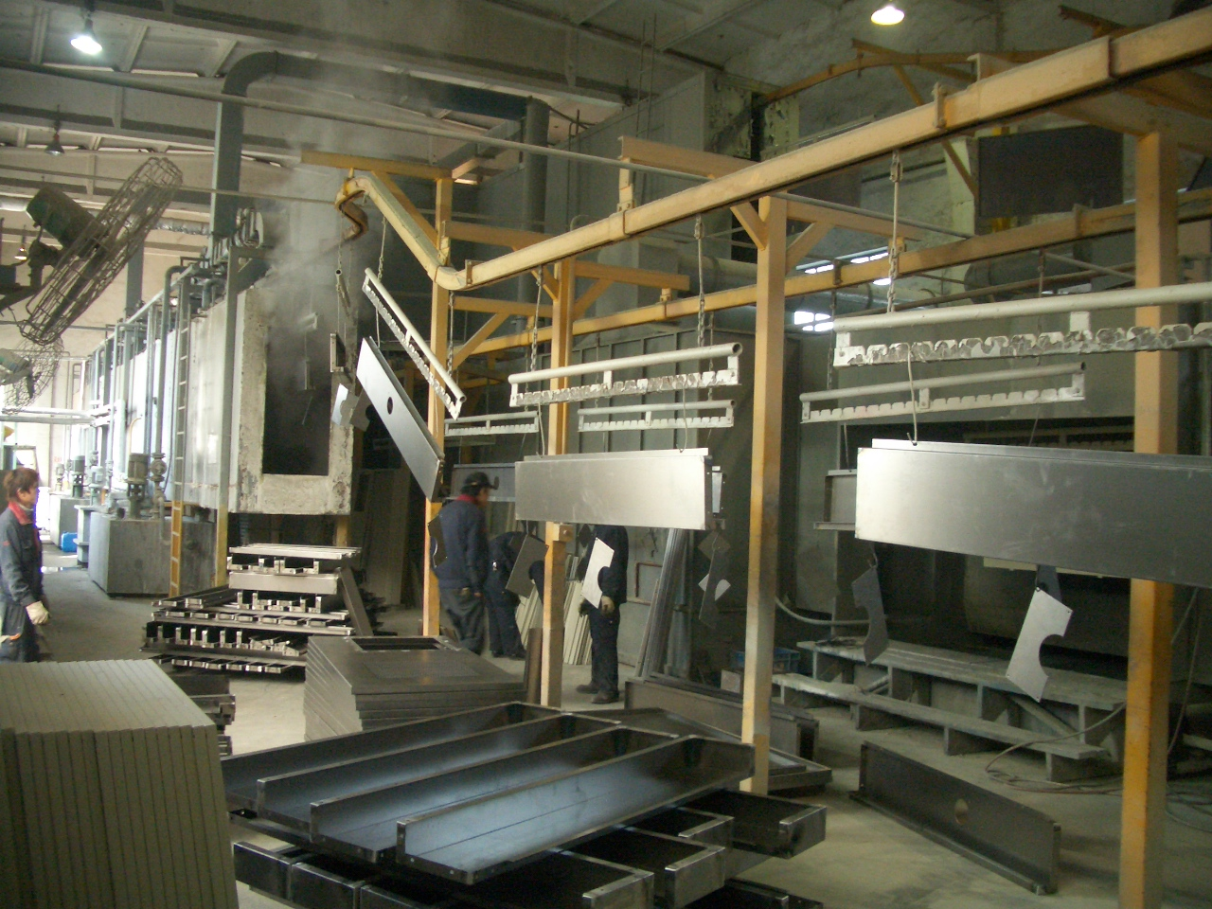
机器所有钣金全部经脱脂磷化后喷高温
烤漆，确保了机器外罩优良的防腐性能。
油漆特点:
硬度好、耐划性好、附着力好、在生产、运输、使用过程中能长期保留美的外观.

C．多品种柔性化的装配流水线
目前工业化的生产模式已从标准化流水线生产过渡到柔性化的生产方式。我公司率先在空压机制造中采用柔性化的流水线生产方式，可为满足各种不同客户的需求，能够快速的响应顾客的要求, 大大缩短了交货周期.

四、产品特点
(1)外形结构
A. 外形大方美观，色彩亮丽, 宝钢优良冷轧钢板配以250℃高温烤漆，保证机器长年防腐。高硬度油漆有良好的抗磨性能, 其硬度是一般油漆的2-3倍。
B. 模块化钣金设计，全方位门板可开启, 机器维修折装十分方便。
C. 合理的进出风道设计，保证散热和降低噪音。机组可在环境温度46℃下持续工作；高效阻燃型吸音棉有效地吸收噪音，整机噪音在70－75分贝左右。
E. 优化的布置结构, 使机组重心底, 整机强度高。预留叉车口可轻松搬器。
F. 斜面的控制器安装角度使机器更具亲和力。（小型机组）

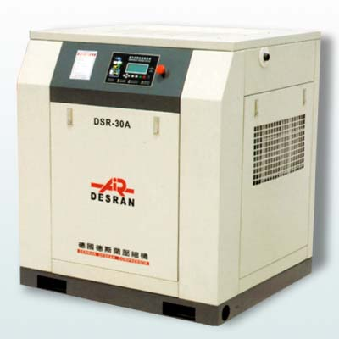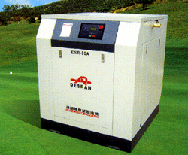

(2)螺杆主机
世界著名的德国主机，特点是稳定、可靠，技术成熟，与ATLAS和SIGMA并称螺杆型线的三大主流型线，
这在我国目前高等院校教科书中以典型加说明. 三者是螺杆压缩机行业核心技术的掌握者，其他国外生产商的技术多来源于此。
目前国内其它压缩机生产商，均采用意大利TMC，德国Eastenergy公司主机由上世纪七十年代技术设备加工生产，技术陈旧，低效率的皮带传动是其共性，
在欠发达国家有销售市场）进行拼装，或者自行购买转子加工设备加工生产，
由于尚不具备掌握核心技术的能力，加上多数是铣削加工而成，
制造精度还有相当差距。
A. 先进的非对称5：6转子，型线中采用圆弧和圆弧包络线作为齿曲线，大大减少泄漏三角形面积，从而降低了泄漏损失。阳转子齿数为5齿，阴转子齿数为6齿的组合，使基元容积间的压差减小，吸排气口面积增大，大大提高了压缩效率。同时，由线密封变为面密封，使油膜分布均匀，泄漏小，噪音低。
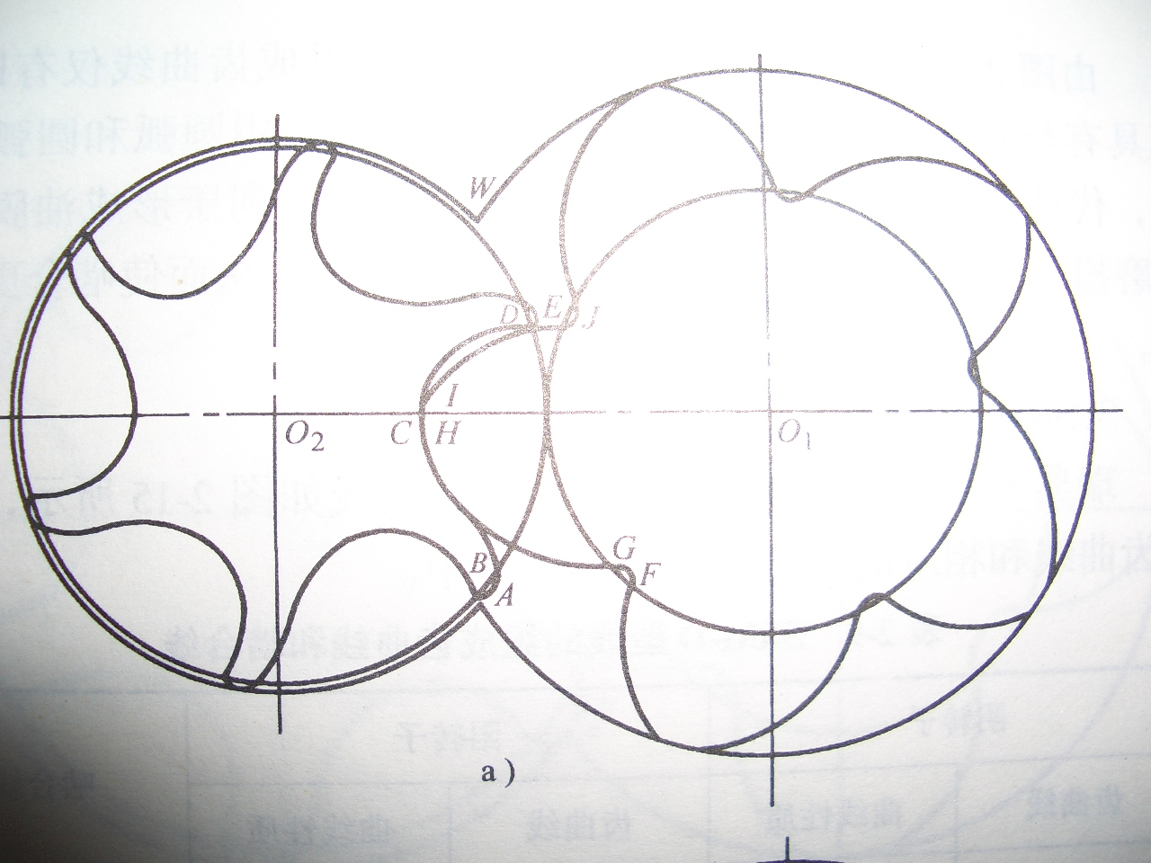
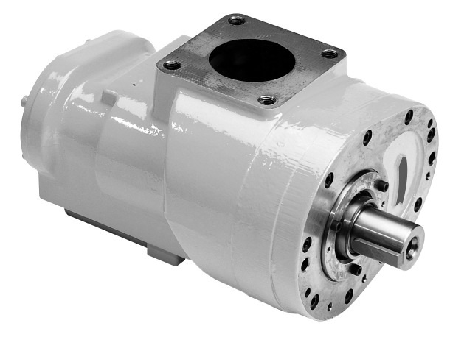

B. 大转子，低转速，SKF轴承及进口油封，保证主机长寿命。目前多数机头厂家面对市场的竞争和成本压力不断缩小转子直径而提高转速来获得目标气量，从而带来了轴承和轴封寿命缩短的潜在危险；同时转速的提高给机组的振动也带来了麻烦。我公司机头转速控制在3000－4000r∕min左右。
C. 三坐标齿形检测及严格的装配工艺是保证机头质量的关键。
我公司的机头采用的国外原装进口主机全部在无尘和恒温（全年温度控制在20℃）的环境下装配，最大的减少了温度对金属材料热胀冷缩的影响，严格的控制转子装配时的间隙，保证了机头压缩腔的气密性，有效地提高了机头压缩气体的效率。
我公司使用的机头每个转子的都经过严格的检测，主机装配后100％试机检验。
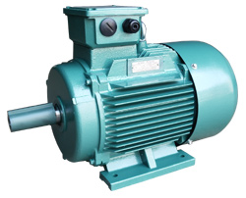
(3)电动机
- 螺杆空压机专用电机, IP54防护等级, F级绝缘等级, SKF高性能轴承,效率高, 温升小。
- 用负载噪声考核，电机结构更加合理，外形新颖美观。电机冷却方式为IC411。安装尺寸及功率等级完全符合IEC标准和42673标准。
- 充分的电机服务系数储备设计为机组短时间超载提供了有力的保护。服务系数为1.15－1.2。
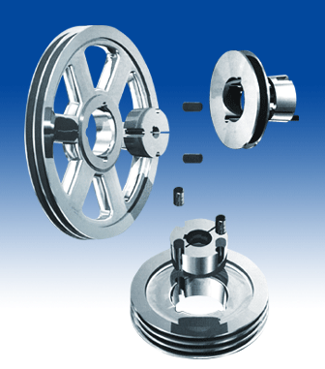
(4)传动系统
A.国外流行的欧标锥套式皮带轮,对中性好,安装方便。该皮带轮解决了直孔皮带轮安装调值麻烦特点，其通过螺丝拧紧锥套抱紧轴、锥套同时对皮带轮胀紧原理，性能优越。安装拆卸时只需要一只内六角扳手即可，避免的直孔皮带轮安装需加热和拆卸时需拉马等工具的麻烦，轻松又省力。
B.美国进口JASON皮带,高强度,传动效率高,使用寿命长。高强度的皮带有效传递电机到主机的功率，传动效率达98％；同时皮带的柔性好，有效的减低了振动；良好的耐油性能和耐磨性保证了超常使用寿命，使用寿命是标准性皮带的10倍以上。
(5)油分离系统
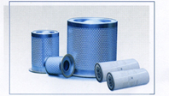
A.结合立式桶和卧式桶优点为一身的立卧式油气桶, 分离行程长，油气混合气经撞击, 离心, 重力沉降分离后经过高效内置式分离器,
使出口空气含油量小于3PPM。
B.油气分离器采用高过滤精度的玻璃纤维为过滤材料，
过滤效果好，面积大，压力损失小。

（6）进气阀
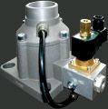
为意大利原装进口，原装进口的VMC进气阀总成更节能可靠性更高。
*可根据系统用气量的要求，0-100%自动调节进
气量，保证设备运行平稳及降低运行费用，节省能源；
*全自动加载/卸载可靠有效，具有空载启动点击过负载
停机保护、空载过久自动停机节省能源，停车延时保护，
逆相缺相保护，温度过高停机保护；
*活动件少-维护工作少；
*尺寸大，压降小，吸气量大。
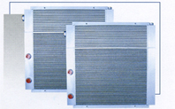
（7）冷却器
A.板翅式铝制冷却器通过强制排风，冷却压缩机润
滑油和机体内部温度，确保机器夏季高温不跳机；
B.加大的冷却器即使在高温多尘的环境中也能保证机组正常
运行，延长了冷却器清洗周期，减少了高温运行给润滑油带
来结焦的危险。
C.小型机组冷却器与风扇分离设计，
使冷却器清洁更加方便。
（8）油过滤器
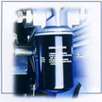
知名品牌油过滤器，过滤面积大，精度高，有效地过滤运动件磨损的残渣和油中直径大于10um的杂质，使每个循环喷入转子和轴承的润
滑油都过滤清洁，保证机组更长的使用寿命。

（9）专用润滑油
润滑油有如机组的血液，我公司使用的是螺杆专用的高效润滑油，依据我公司的要求在精炼矿物性基础油添加专业配方，与密封圈、金属材料等有很好的相溶性，抗氧化性能好 。其黏度等级适合中国广大的地域气候，有良好的低温流动性，能有效地带走压缩机产生的热量。
(10)液晶智能控制系统
中英文液晶控制系统,提供压缩机各种信息和故障原因, 使压缩机运行状况一目了然。特点：
- LCD中文或英文显示
- 对电机具有短路、堵转、缺相、过载、不平衡等全保护功能
- 对电机具有起停控制、运行控制
- 对空压机进行防逆转保护
- 对多点温度进行检测与控制保护
- 自动调节负荷率控制压力平衡
- 高度集成，高可靠性
(11)质量检测
公司每台机器均经过180分钟100%严格检测,使客户买得放心,用得舒心
- 排气量检测
- 含油量检测
- 振动检测
- 整机调试（包括紧急停车，缺相，高温跳脱，安全阀等各项测试）
五、售后服务承诺及服务方案
1.设备承诺：

螺杆式空压机整机保修壹年，是在使用德斯兰压缩机(上海）有限公司纯正配件及保养计划的情况下，终身维护。

2.优惠条件：
2.1、设备采用木箱包装，汽车运输的方
式送到业主指定的地点。
2.2、此次报价设备运费、包装费等全免，
报价为到用户现场价。
2.3、螺杆式空压机配件均以最优惠价销售。

3.服务承诺：
3.1、德斯兰压缩机(上海）有限公司将免费上门指导安装，并在设备安装完毕后，派具有丰富经验的工程师到现场进行技术服务。
3.2、负责免费指导安装、免费现场开机、调试和设备试运行，负责免费为买方现场培训操作 人员，并负责解决合同设备在安装调试运行中出现的问题。
3.3、售后服务部承诺每月定期或不定期的随访，检查合同的设备运行情况。并开通“服务热线”以保证接到用户服务通知后以最快速度到达现场。
4.质量保证制度
德斯兰压缩机（上海）有限公司系外商独资企业，是国家指定的压缩机生产基地之一。公司通过英国CAS国际权威认证机构的ISO9001质量体系认证。公司从董事长到每个员工都经过世界上先进的CAS质量体系培训，以取得上岗证。每年都需经过认证机构复查及认可，并且按CAS体系对每一个环节都进行严格的日常管理，其产品的采购、检验、试验、整机的安装和调试均严格按照ISO9001程序进行，确保了每一台出厂的压缩机体现出应有的品质和可靠性，使公司产品以高起点、高速度起步，以高信誉、高质量取信于各行各业的用户。

六.报价明细

序号 | 名 称 | 型 号 | 数 量 | 销 售 价 | 备注
1 | 德斯兰螺杆式压缩机 | DSR-50A | 1台 | 56500.00 | 德国德斯兰
2 | 冷干机 | HTR-50 | 1台 | 6700.00 | 豪特尔
3 | 过滤器 | HTR060 | 3支 | 2700.00 | 豪特尔
4 | 储气罐 | C-2/8 | 1台 | 5100.00 | 上海德斯兰
合计 ：柒万壹仟圆整 ￥:71000.00

商务条款：
- 付款方式：合同签订后，款到发货。
交货方式、费用负担：交货期5-7个工作日，以上价报价含税，含运费
- 售后服务：售出产品保用壹年。
- 德斯兰压缩机（上海）有限公司下属销售公司
上海怀锦机电设备有限公司
电话/传真：021-69519116、021-69519161
经 办 人：谢小姐 18930458960
